ЭКО-PPA
МИНИГЕНЕРАЦИЯ • ЭКОМОДУЛИ • БИОЦЕНОЗЫ
Инструменты, механизмы и научная робототехника
Инструменты валидации и инженерной достоверности
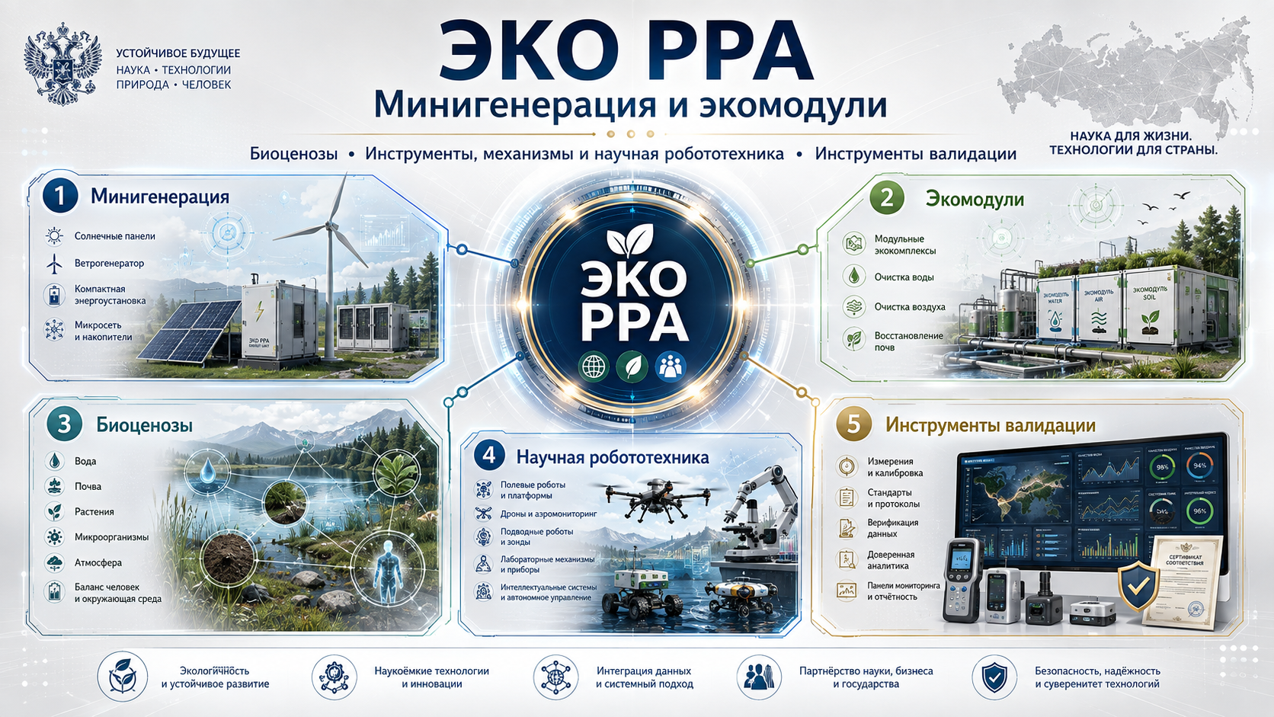
Стратегическая научно-инженерная концепция
Версия 1.0 • 2026

1. Стратегическая рамка
ЭКО-PPA рассматривается как распределённая научно-инженерная система полного цикла, которая объединяет локальную энергетическую устойчивость, экологические технологические модули, наблюдение за биоценозами, роботизированные средства измерения и воздействия, а также независимый контур валидации данных и технологий. Цель — перейти от разрозненных экологических и энергетических проектов к воспроизводимой архитектуре, где каждый объект имеет измеримый вход, цифровой паспорт, набор научно обоснованных показателей, подтверждаемую эффективность и процедуру масштабирования.

1.1. Формула системы
ЭНЕРГИЯ | СРЕДА | НАБЛЮДЕНИЕ | ДЕЙСТВИЕ | ДОВЕРИЕ
Минигенерация + экомодули + биоценозный мониторинг + научная робототехника + валидация = воспроизводимый ЭКО-PPA-цикл.

1.2. Принципы
• Модульность: система собирается из стандартизируемых блоков под территорию и задачу.
• Автономность: базовые функции сохраняются при нарушении внешней инфраструктуры.
• Измеримость: каждое воздействие связано с исходным состоянием, показателями и контрольным измерением.
• Прослеживаемость: данные, методика, прибор, калибровка, алгоритм и решение связаны единым цифровым следом.
• Валидация до масштабирования: пилот должен доказать технологический, экологический и эксплуатационный эффект.
• Человек и биоценоз рассматриваются в одном балансе: технология не должна улучшать один показатель ценой деградации другого.

2. Архитектура ЭКО-PPA

Контур A. Минигенерация
Энергоснабжение экологических модулей, робототехники, связи и критических нагрузок.

Контур B. Экомодули
Очистка и восстановление воды, воздуха, почвы; обращение с органическими и технологическими потоками.

Контур C. Биоценозы
Наблюдение динамики атмосферы, воды, почв, растительности, микроорганизмов, животных и антропогенной нагрузки.

Контур D. Научная робототехника
Автономный сбор проб и данных, инспекция, картирование, точечное воздействие, обслуживание.

Контур E. Валидация
Метрология, калибровка, V&V, контроль качества данных, независимая оценка эффекта.

Контур F. Цифровой двойник
Единая модель объекта и территории: конфигурация, история, данные, режимы, прогноз, риск, жизненный цикл.

Контур G. Управление
Портфель пилотов, регламенты, безопасность, фонды данных, права, масштабирование и межведомственная кооперация.

3. Минигенерация
Минигенерация — не отдельный энергетический проект, а опорный слой автономности ЭКО-PPA. Её задача — обеспечить гарантированное питание измерительной сети, насосов, сорбционных и мембранных установок, серверных узлов, связи, робототехники и аварийных нагрузок.

3.1. Базовая конфигурация
• Солнечная генерация как базовый быстроразворачиваемый источник.
• Малая ветроэнергетика там, где подтверждён ветровой ресурс.
• Газовая, биогазовая, водородная или иная компактная генерация — по технико-экономическому и экологическому обоснованию.
• Накопитель энергии для сглаживания пиков и обеспечения критической автономности.
• Микросеть с интеллектуальным управлением нагрузками.
• Резервирование связи и управления; возможность «островного» режима.

3.2. Паспорт минигенерации
Параметр | Что фиксируется | Критерий
Мощность | номинал, пик, критическая нагрузка | баланс мощности
Автономность | часы работы без внешней сети | не ниже заданного сценария
КПД системы | генерация + накопление + преобразование | подтверждение по измерениям
Экологический след | выбросы, шум, материалы, отходы | предельные уровни проекта
Надёжность | отказы, деградация, доступность | MTBF/MTTR и доступность
Цифровая наблюдаемость | телеметрия, события, аварии | 100% критических параметров

4. Экомодули
Экомодуль — стандартизируемый технологический блок, который решает конкретную задачу восстановления или защиты среды и включается в общую систему измерений и валидации.
Код | Назначение | Выход
WATER | Подготовка и очистка воды, локальная доочистка, оборотные циклы, мониторинг качества. | Измеримый результат + цифровой паспорт + протокол валидации
AIR | Локальная очистка воздуха, улавливание аэрозолей и загрязнителей, контроль микроклимата. | Измеримый результат + цифровой паспорт + протокол валидации
SOIL | Диагностика и восстановление почв, стабилизация, сорбция, биоремедиация, контроль плодородия. | Измеримый результат + цифровой паспорт + протокол валидации
BIO | Биологические процессы: компостирование, биофильтрация, микробиологические контуры. | Измеримый результат + цифровой паспорт + протокол валидации
WASTE | Сортировка, предварительная обработка и полезное использование отдельных потоков. | Измеримый результат + цифровой паспорт + протокол валидации
LAB | Полевой лабораторный модуль: подготовка проб, экспресс-анализ, калибровка приборов. | Измеримый результат + цифровой паспорт + протокол валидации
DATA | Локальный вычислительный узел: сбор, очистка, временное хранение и передача данных. | Измеримый результат + цифровой паспорт + протокол валидации

5. Биоценозы как объект управления
Биоценозный подход меняет единицу анализа: вместо отдельного загрязнителя или объекта инфраструктуры наблюдается система взаимосвязей живой и неживой среды. Для ЭКО-PPA это означает, что технологическое воздействие оценивается по целому набору взаимозависимых показателей.
Слой | Наблюдаемые параметры
Атмосфера | температура, влажность, аэрозоли, газы, пыль, локальная циркуляция
Вода | физико-химические показатели, биогенные элементы, микробиология, течение, донные отложения
Почва | структура, влажность, pH, органическое вещество, загрязнители, микробиом
Растения | видовой состав, индекс состояния, фенология, стресс, продуктивность
Животные | видовые наблюдения, маршруты, численность, индикаторные группы
Микроорганизмы | биоиндикация, активность, устойчивость и реакция на воздействие
Человек | экспозиция, доступ к ресурсам, шум, микроклимат, качество среды
Техногенная нагрузка | энергия, транспорт, выбросы, сбросы, отходы, физические воздействия

5.1. Биоценозная точка мониторинга
• стационарные датчики + мобильные измерители + лабораторные анализы;
• аэронаблюдение беспилотными системами;
• наземная и водная робототехника;
• спутниковые и картографические данные;
• биоиндикация и экспертные наблюдения;
• единый временной ряд и цифровой двойник территории.

6. Инструменты, механизмы и научная робототехника
Класс | Функция | Требование
Полевые роботы | маршрутный мониторинг, пробоотбор, картирование, инспекция труднодоступных зон | Паспорт, метрология, журнал миссий, доказуемая точность
БПЛА | аэрофотосъёмка, мультиспектральная съёмка, газоанализ, тепловой контроль | Паспорт, метрология, журнал миссий, доказуемая точность
Подводные аппараты | гидрохимия, батиметрия, донные отложения, инспекция конструкций | Паспорт, метрология, журнал миссий, доказуемая точность
Роботизированные манипуляторы | работа с пробами, дозирование, повторяемые лабораторные процедуры | Паспорт, метрология, журнал миссий, доказуемая точность
Автономные станции | длительные серии наблюдений и автоматическая передача данных | Паспорт, метрология, журнал миссий, доказуемая точность
Роботы воздействия | точечная аэрация, очистка, внесение сорбента или биопрепарата по карте задания | Паспорт, метрология, журнал миссий, доказуемая точность
Интеллектуальные механизмы | адаптивное управление насосами, вентиляцией, энергией и технологическими режимами | Паспорт, метрология, журнал миссий, доказуемая точность

6.1. Научный робот как измерительный прибор
Ключевое требование: роботизированная платформа не должна считаться только средством доставки датчика. Она становится частью измерительной цепочки. Поэтому в паспорт миссии входят координаты, траектория, скорость, ориентация, состояние датчика, время, калибровка, условия среды, алгоритм обработки и версия ПО.

7. Инструменты валидации
Валидационный контур отвечает на три вопроса: правильно ли измерили; правильно ли интерпретировали; доказано ли, что технология улучшила систему и не создала скрытого ущерба.
Инструмент | Содержание | Результат
Метрология | калибровка, прослеживаемость, неопределённость измерения | Доверенный статус / замечания / границы применимости
Верификация данных | полнота, временная синхронизация, выбросы, дубликаты, аномалии | Доверенный статус / замечания / границы применимости
V&V моделей | сопоставление расчёта с экспериментом и независимыми данными | Доверенный статус / замечания / границы применимости
Контроль методик | версия протокола, условия применимости, межлабораторное сравнение | Доверенный статус / замечания / границы применимости
Валидация эффекта | до/после, контрольные точки, сезонность, причинность | Доверенный статус / замечания / границы применимости
Аудит алгоритмов | версия модели, обучающие данные, устойчивость, мониторинг дрейфа | Доверенный статус / замечания / границы применимости
Доказательная упаковка | протокол, исходные данные, графики, сертификаты, журнал изменений | Доверенный статус / замечания / границы применимости

7.1. Рекомендуемая рамка стандартов
В качестве методической основы при проектировании могут использоваться принципы ISO/IEC 17025 (компетентность испытательных и калибровочных лабораторий), ISO/IEC 17029 (валидация и верификация), W3C PROV (происхождение и прослеживаемость данных), OAIS/PREMIS (долговременное сохранение цифровых объектов) и подходы NIST AI RMF/TEVV для оценки ИИ-компонентов. Конкретная применимость определяется по типу объекта и процедуре.

8. Цифровой паспорт ЭКО-PPA
• идентификатор объекта/модуля/робота/датчика;
• владелец, оператор и ответственный научный центр;
• география и условия эксплуатации;
• конфигурация оборудования и версия ПО;
• серийные номера, калибровки и межповерочные интервалы;
• алгоритмы обработки и версии моделей;
• исходные данные и их происхождение;
• показатели эффективности и экологические ограничения;
• журнал изменений, ремонтов, отказов и инцидентов;
• статус валидации и доказательная база.

9. Пилот полного цикла
1. Базовая диагностика территории и энергопотребления.
2. Формирование карты биоценоза и рисков.
3. Выбор конфигурации минигенерации и экомодулей.
4. Развёртывание датчиков и роботизированных средств.
5. Создание цифрового двойника и паспорта пилота.
6. Период контрольных измерений до технологического воздействия.
7. Эксплуатация и адаптивное управление.
8. Независимая валидация эффекта.
9. Экономическая, экологическая и эксплуатационная оценка.
10. Решение: доработка, повторный пилот или тиражирование.

10. Матрица показателей
Контур | Основные KPI | Доказательство | Риск
Энергия | автономность, доступность, КПД, стоимость энергии | телеметрия + баланс | недостаток генерации/накопления
Вода | снижение загрязнителей, расход, повторное использование | лаборатория + онлайн-датчики | перенос загрязнения в другой поток
Воздух | концентрации, пыль, микроклимат | калиброванные анализаторы | локальный эффект без системного улучшения
Почва | загрязнители, органика, биологическая активность | пробы + пространственная карта | вторичная токсичность
Биоценоз | индекс состояния и устойчивости | серии наблюдений | сезонность и ложная причинность
Робототехника | покрытие, точность, автономность, безопасность | журнал миссий | сбой навигации/датчика
Данные | полнота, задержка, качество, происхождение | автоматический аудит | потеря контекста/версий
Валидация | доля подтверждённых эффектов | протокол V&V | конфликт интересов

11. Научно-инженерные роли
Научный интегратор: методология, модели, программа исследований, экспертная оценка
Инженерный интегратор: конфигурация модулей, механика, надёжность, жизненный цикл
Метрологический партнёр: калибровка, методики, неопределённость, контроль измерительной цепочки
Оператор территории: эксплуатация, безопасность, взаимодействие с местной инфраструктурой
Разработчики технологий: оборудование, ПО, робототехника, сервис
Центр данных: хранение, граф знаний, цифровой двойник, доступ и архив
Независимая валидация: проверка эффекта и доказательной базы перед масштабированием

12. Взаимодействие с ИМАШ РАН
В составе ЭКО-PPA Институт машиноведения может выполнять роль научно-инженерного центра по механике, надёжности, ресурсу, роботизированным платформам, цифровым двойникам, экспериментальным стендам и валидации механических и мехатронных систем. Это создаёт практический полигон, где машиноведение работает непосредственно на задачи устойчивости природно-технических систем.
• расчёт прочности, вибраций и ресурса модульного оборудования;
• создание и испытание мобильных роботизированных платформ;
• исследование механизмов очистки, перемешивания, дозирования и транспортировки;
• цифровые двойники приводов, насосов, турбомашин и автономных установок;
• V&V моделей и экспериментальных методик;
• формирование библиотеки отказов и инженерных уроков ЭКО-PPA.

13. Дорожная карта
Период | Результат
0–6 месяцев | архитектура пилота, реестр технологий, методики базовой диагностики, состав научных партнёров
6–12 месяцев | развёртывание минигенерации, 2–4 экомодулей, сенсорной сети и роботизированных платформ
12–18 месяцев | накопление сезонных данных, цифровой двойник, корректировка режимов, первая независимая валидация
18–24 месяца | подтверждение KPI, экономическая модель, стандартный паспорт тиражирования
2–5 лет | сеть пилотов, отраслевые профили ЭКО-PPA, типовые комплекты и национальная база валидации

14. Итоговая модель
ЭКО-PPA = ЭНЕРГИЯ + ВОССТАНОВЛЕНИЕ СРЕДЫ + НАБЛЮДЕНИЕ + РОБОТИЗИРОВАННОЕ ДЕЙСТВИЕ + ДОКАЗАТЕЛЬСТВО
Смысл концепции — создать не набор устройств, а доверенную воспроизводимую технологическую систему. Каждый пилот становится одновременно объектом хозяйственной эффективности, научным экспериментом, источником стандартизированных данных и элементом общей системы управления развитием.

